АНАЛИЗ И СИНТЕЗ ИМПУЛЬСНЫХ ГЕНЕРАТОРОВ
С ОДНИМ РЕАКТИВНЫМ ЭЛЕМЕНТОМ
НА ОСНОВЕ ПОСТРОЕНИЯ
ВОЛЬТ-АМПЕРНЫХ ХАРАКТЕРИСТИК
Основы методики
Сущностью незатухающих колебаний является периодическое изменение переменной в диапазоне 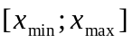. При этом каждому значению переменной соответствуют два значения производной 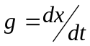: одно положительное, другое отрицательное. В координатах 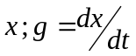колебательный процесс описывается двухзначной функцией  (Рис.1). Данное представление в литературе известно под названием фазовый портрет[1].
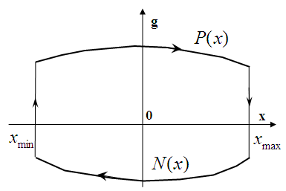
Рис. 1 Отображение колебательного процесса в координатах
Стрелками на Рис.1 показана траектория колебаний. При 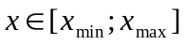 функции 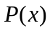 и 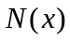 удовлетворяют условию:
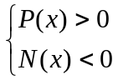 (1)
Рис.1 представляет собой графическую иллюстрацию колебаний в стационарном режиме. Для обеспечения возбуждения колебаний зависимость может иметь участки однозначности. При этом нижняя граница 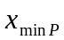 области определения функции может быть ниже 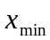, а верхняя граница 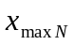 области определения функции - выше 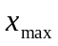(Рис.2).
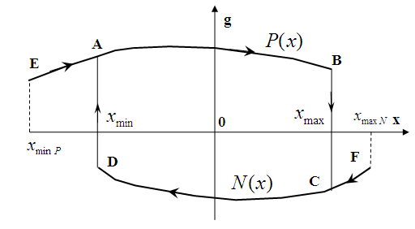
Рис. 2 Иллюстрация возбуждения колебаний
Если начальное хначение переменной 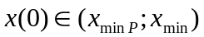, то с интервала 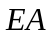устойчиво “втягивается” в циклическую стационарную траекторию криволинейного четырёхугольника 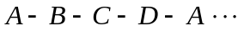. Аналогичный процесс имеет место, если 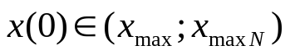. В этом случае переменная с интервала 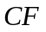перемещается в замкнутый цикл 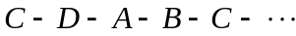.
Период колебаний рассчитывается как сумма
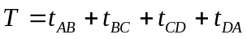 (2)
Времена переходов с одной зависимости на другую в идеальном случае равны нулю
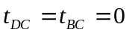
Поскольку функции и представляют собой производные переменной , то значения временных отрезков находят следующим образом:
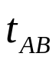: 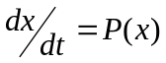
Разделение переменных приводит к виду:
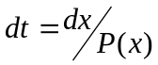
Интегрирование по участку  даёт результат:
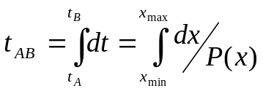 (3)
Аналогично для временного интервала 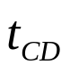:
: 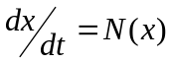
Разделение переменных приводит к виду:
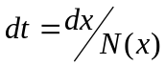
Интегрирование по участку  даёт результат:
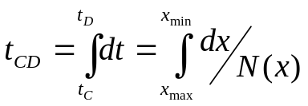 (4)
Итак
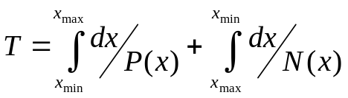 (5)
Для получения зависимости  необходимо в выражениях (3) и (4) верхние пределы заменить на текущую переменную , а затем выразить через . Так, применительно к (3)
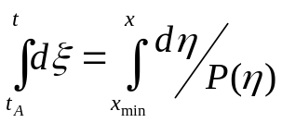
Введя обозначение
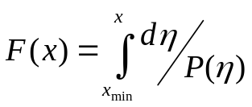,
получим
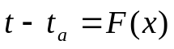
Откуда
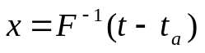 (6)
Изложенный подход может быть эффективно применён к анализу и синтезу импульсных генераторов с одним реактивным элементом, конденсатором или катушкой индуктивностью . Обобщённые схемы таких генераторов представлены на Рис.3a,b.
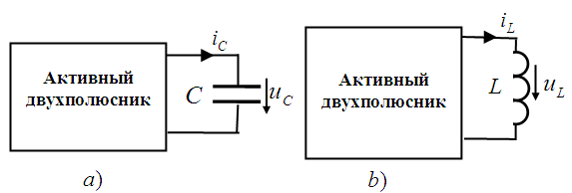
Рис. 3 Обобщённые схемы импусльсных генераторов с одним реактивным элементом.
Схемы содержат один реактивный элемент и активный двухполюсник (в общем случае нелинейный). Для схемы Рис.3a в соответствии с методом переменных сосотяния в качестве переменной рационально выбрать 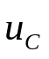. Тогда
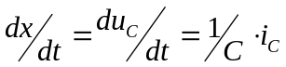 (7)
Т.к. производная 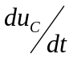 пропорциональна току 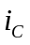 , то для анализа колебательных процессов ось ординат на Рис.1 и Рис.2 можно заменить на . При аналитических расчётах масштабный множитель 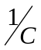 , естественно, необходимо учесть. Из Рис.3a следует, что ток является выходным током двухполюсника, а напряжение - его выходным напряжением. Поэтому график 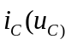 в данном случае совпадает с нагрузочной характеристикой двухполюсника или инвертированной вольт-амперной характеристикой (ВАХ).
Анализ генераторов
Проиллюстрируем данную методику анализа на примере RC-генератора, построенного на основе инвертирующего триггера Шмидта (Рис.4).
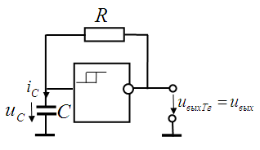
Рис. 4 RC-генератор на основе триггера Шмидта

Построение инвертирующей ВАХ активного двухполюсника относительно узлов, к которым подключен конденсатор (зависимости 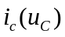), при условиях:
- передаточная характеристика триггера Шмидта имеет вид, представленный на Рис.5;
- входное сопротивление триггера бесконечно;
- выходное сопротивление триггера равно нулю,
приводит к результату на Рис.6.
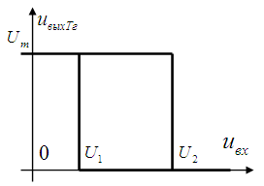
Рис. 5 Передаточная характеристика триггера Шмидта
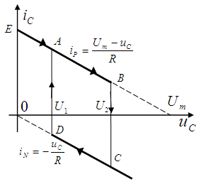

Рис. 6 График зависимости для генератора на Рис.4

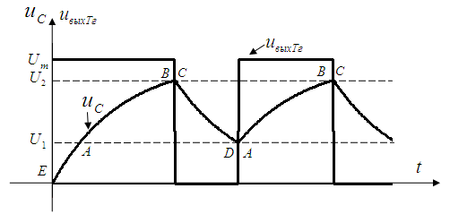
Рис. 7 Осцилограммы напряжений 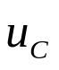 и 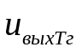 для генератора на Рис.4

Получим аналитические выражения для 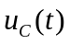. Для полуинтервалов 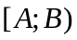 справедливо
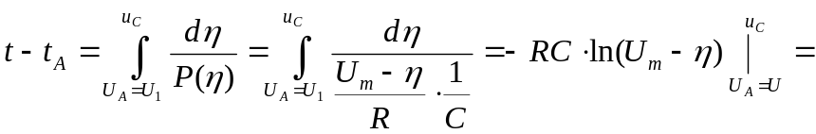
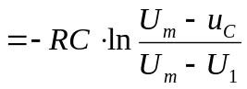 (8)
Откуда, выражая , получаем аналитические выражения для полуинтервалов
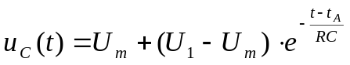 (9)
Подставляя в (8) вместо 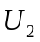, , получаем формулу длительности интервала 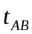
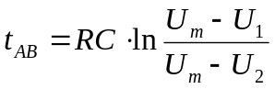 (10)
Аналогично для полуинтервалов 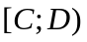 справедливо
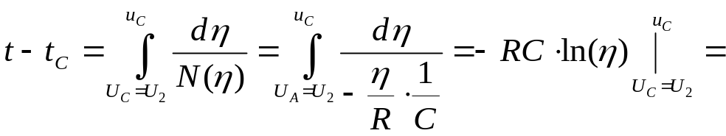
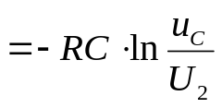 (11)
Откуда, выражая , получаем аналитические выражения для полуинтервалов 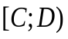
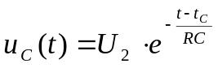 (12)
Подставляя в (11) вместо 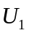, , получаем формулу длительности интервала 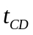
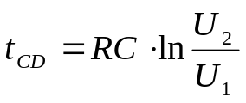 (13)
Рассмотрим применение методики для RL-генераторов. Для схемы Рис.3b в соответствии с методом переменных сосотяния в качестве переменной рационально выбрать 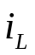. Тогда
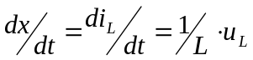 (14)
Т.к. производная 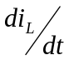 пропорциональна напряжению 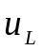 , то для анализа колебательных процессов ось ординат на Рис.1 и Рис.2 можно заменить на 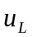. При аналитических расчётах масштабный множитель 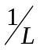 , естественно, необходимо учесть. Из Рис.3b следует, что ток является выходным током двухполюсника, а напряжение 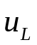 - его выходным напряжением. Поэтому график 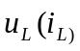 в данном случае совпадает с нагрузочной характеристикой двухполюсника или инвертированной вольт-амперной характеристикой (ВАХ).
Проанализируем схему RL-генератора, построенного на основе инвертирующего триггера Шмидта (Рис.8).
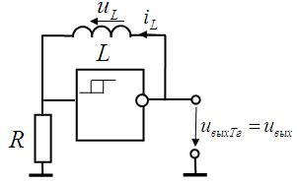
Рис. 8 RL - импульсный генератор на основе триггера Шмидта

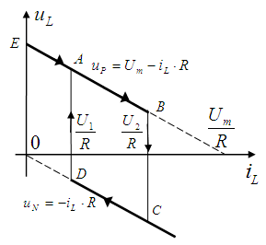
Рис. 9 График зависимости 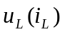 для генератора на Рис.8

В соответствии с полученными формулами построены осциллограммы 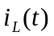 и 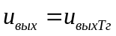 (Рис.10).
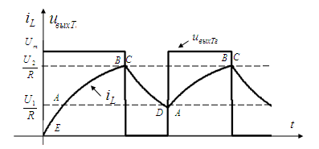
Рис. 10 Осцилограммы тока и напряжения для генератора на Рис. 8

Внешнее сходство осциллограм на Рис. 10 с осциллограммамами на Рис.7 объясняется идентичностью видов графика зависимости и зависимости для генератора на Рис.4.

Получим аналитические выражения для 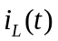. Для полуинтервалов справедливо
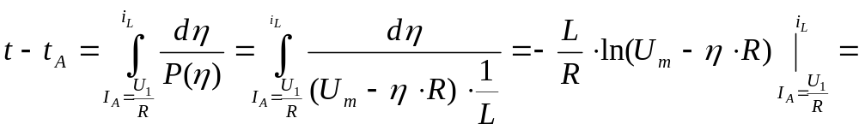
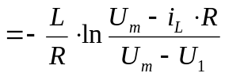 (15)
Откуда, выражая , получаем аналитические выражения для полуинтервалов
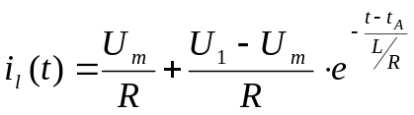 (16)
Подставляя в (15) 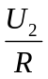 вместо , получаем выражение для длительности интервала
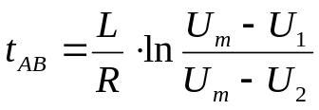 (17)
Аналогично для полуинтервалов справедливо
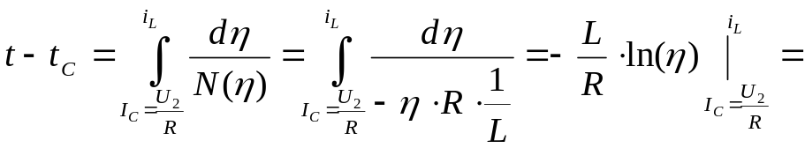
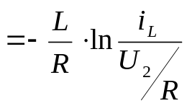 (18)
Откуда получаем аналитическое выражение на полуинтервалах
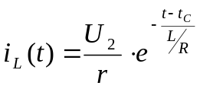 (19)
Из (18) в результате замены на 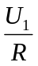 получаем выражение для длительности интервала
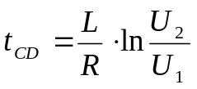 (20)
Изложенные теоретические основы методики и рассмотренные примеры генераторов позволяют отметить следующую сущность методики.
Возможность возбуждения автоколебаний анализируется по виду ВАХ активного двухполюсника, к которому подключён реактивный элемент. При этом для емкостных генераторов ВАХ сооответствует зависимости 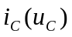, а для индуктивных – зависимости 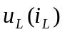. ВАХ должна иметь разнознаковые участки двухзначности. Аналитические зависимости участков ВАХ позволяют легко и наглядно получить формульные соотношения для временных диаграмм и параметров генерируемых импульсов.
Далее без подробных выкладок рассмотрено применение методики для других схем генераторов подобного класса.
Генератор на таймере (микросхема NE 555 или КР1006ВИ1)
Вариант схемы автогенератора на одной из самых распространённых и полулярной у разработчиков микросхем NE555 или её отчественного аналога КР1006ВИ1 представлен на Рис.11.
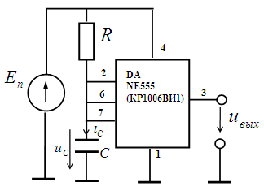
Рис. 11. Автогенератор на таймере (NE 555, КР1006ВИ1)

Зависимость с учётом функционального назначения выводов микросхемы изображена на Рис.12.
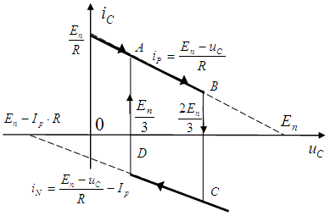
Рис. 12. График зависимости для генератора на таймере

На представленной зависимости через 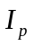 обозначен разрядный ток вывода 7 микросхемы.
В пределах отрезка 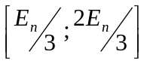 участки двухзначности зависимости должны быть разных знаков. Отсюда следует неравенство, которому должны удовлетворять значения 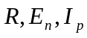 для возбуждения автоколебаний
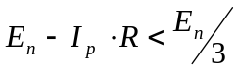 (21)
При выполнении последнего неравенства осциллограмы формируемых колебаний имет вид (Рис. 13).
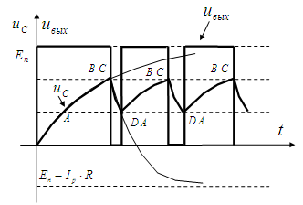
Рис. 13. Осцилограммы напряжений 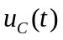ния 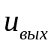 для генератора на таймере

Временные интервалы заряда и разряда конденсатора рассчитываются по формулам
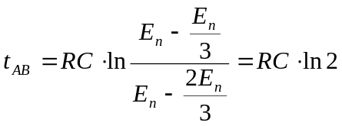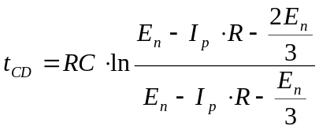
Напряжения на соответствующих интервалах задаются соотношениями
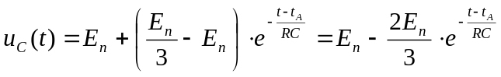
Одновибратор на таймере (микросхема NE 555 или КР1006ВИ1)
Вариант схемы одновибратора (или ждущего мультивибратора) на основе микросхемы NE555 или её отчественного аналога КР1006ВИ1 представлен на Рис.14.
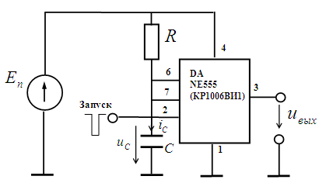
Рис. 14. Одновибратор на таймере (NE 555, КР1006ВИ1)

Зависимость с учётом функционального назначения выводов микросхемы изображена на Рис.15.
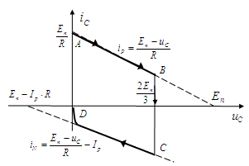
Рис. 15. График зависимости для одновибратора на таймере

Обход представленного графика при формировании одиночного импульса происходит по траектории 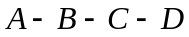. Искривление участка 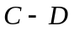 объясняется тем, что разрядный ток формируется биполярным транзистором. Оход траектории происходит однократно после подачи на вход 2 микросхемы таймера короткого запускающего импульса. Временные диаграммы работы устройства представлены на Рис.16.
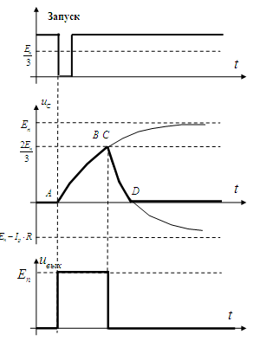
Рис. 16. Временные диаграммы работы одновибратора на таймере

Длительность формируемого импульса 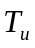 рассчитывается по формуле
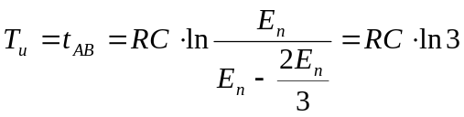
Напряжения на интервалах заряда и разряда конденсатора задаются соотношениями
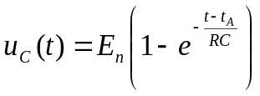

Мультивибратор с эмиттерными связями
Мультивибраторы с эмиттерными связями (Рис.17) применяются для генерации высокочастотных колебаний.
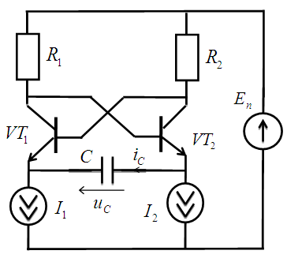
Рис. 17 Мультивибратор с эмиттерными связями

Анализ схемы и построение зависимости осуществляется на основе эквивалентных схем для двух её состояний: в первом транзистор 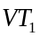 насыщен, а 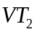 находится в состоянии отсечки; во втором состяния транзисторов меняются на противоположные. На Рис. 18 представлена эквивалентная схема для первого состояния.
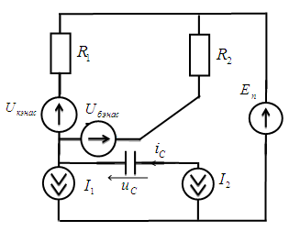
Рис. 18 Эквивалентная схема мультивибратора для первого состояния

Так как схема мультивибратора симметрична, то эквивалентная схема для второго состояния аналогична схеме на Рис.18. Из анализа этих схем следует зависимость (Рис.19) и временные диаграммы работы мультивибратора (Рис.20).
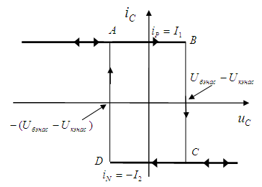
Рис. 19. График зависимости для мультивибратора
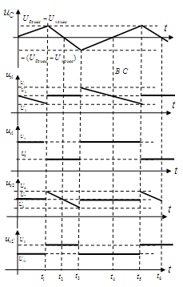

Рис. 20. Временные диаграммы работы мультивибратора

Уровни напряжений и временные отсчёты на диаграммах задаются формулами
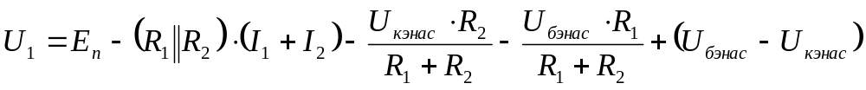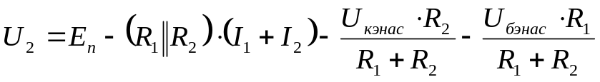
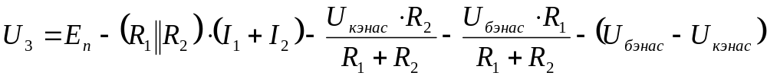
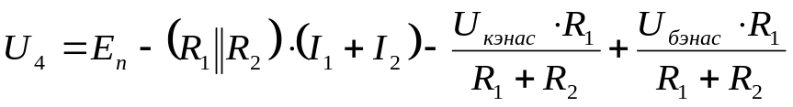
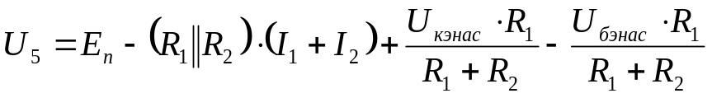
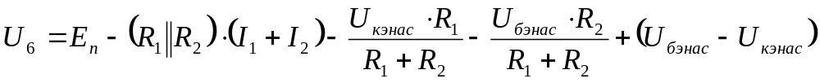
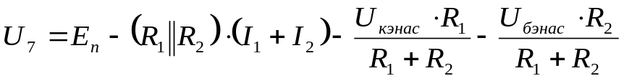
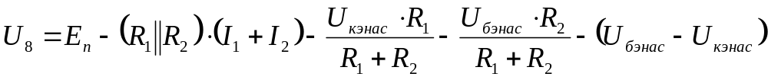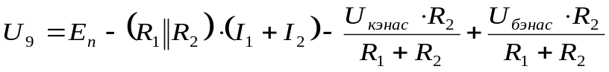
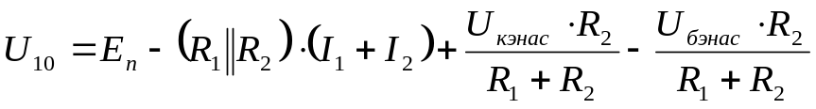
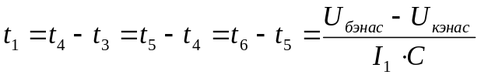
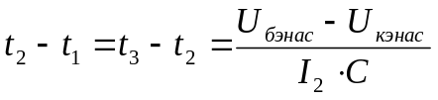

Амплитуды импульсов на эмиттерах транзисторов определяется выражением
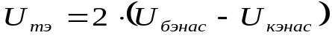
а амплитуды сигналов на коллекторах транзисторов 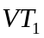 и 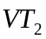, соответственно
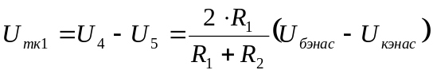
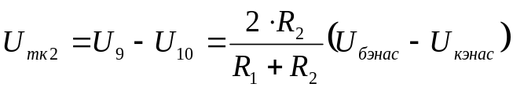
Период импульсов складывается из интервала заряда 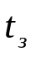 и разряда 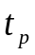конденсатора
Итак, предлагаемая методика успешно применима к анализу импульсных генераторов с одним реактивным элементом. Возможность возбуждения колебаний определяется по виду ВАХ активного двухполюсника. Количественные характеристики колебаний рассчитываются исходя из аналитических выражений для участков неоднозначности ВАХ.
Синтез генераторов
С помощью изложенного подхода можно осуществлять и синтез импульсных генераторов с одним реактивным элементом. Рассмотрим возможности синтеза на примере емкостного генератора.
Из сути методики следует:
- формирование гистерезисной ВАХ требует включение в состав схемы триггера Шмидта. При этом сигнал на выходе триггера имеет прямоугольную форму;
- напряжение на конденсаторе в процессе формирования колебаний изменятся на отрезке, ограниченного порогами переключения триггера 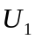 и 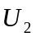;
- если функции и являются линейными, то: положительным коэффициентам наклона соответствует экпоненциальное 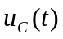 изменение с положительной степенью, отрицательным коэффициентам наклона соответствует экпоненциальное изменение с отрицательной степенью; при нулевом наклоне изменяется по линейному закону;
- для формирования иных законов изменения напряжения функции и необходимо задать в соответствии с системой формул (1) – (6).
Проиллюстрируем данный подход для синтеза функционального генератора, в котором конденсатор заряжается по экспоненте с положительной степенью, а разряжается по экспоненте с отрицательной степенью. При этом изменение происходит на отрезке 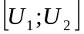.
Основу генератора составляет триггер Шмидта с пороговыми напряжениями и и передаточной характеристикой, представленной на Рис.5. Зависимость , в соответствии с требованиями к фронтам заряда и разряда, должна иметь вид (Рис.21).

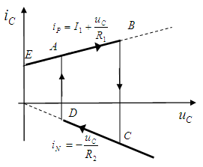
Рис. 21. Зависимость для синтезируемого генератора

Линейная функция 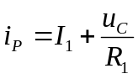 физически воспроизводится двумя вариантами двухполюсников (Рис.22)
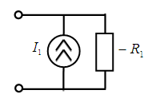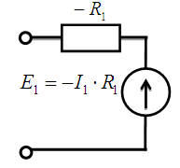
Рис. 22. Физические реализации фукции
Для электроного воспроизведения рационально принять втрой вариант, т.к. он реализуется на базе конвертора отрицательного сопротивления (Рис.23).
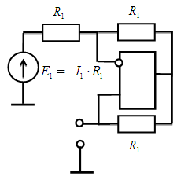
Рис. 23. Электронная реализация фукции
Функция 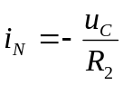 воспроизводится резистором с сопротивлением 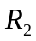. Объединение полученных моделий приводит к полной схеме генератора (Рис.24). Электронный ключ управляется выходным сигналом триггера Шмидта по закону: если 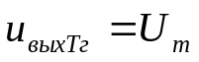, ключ находится в положении “1”; если 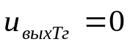, ключ находится в положении “2”.
Длительности интервалов заряда и разряда рассчитываются по формулам
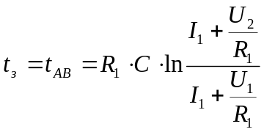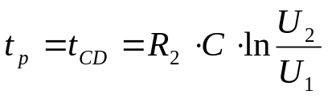
Осциллограмма напряжения , полученная моделированием схемы в среде MultiSim при условии, что С=1нФ, 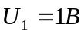, 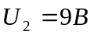, 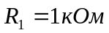, 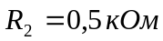 представлена на Рис.25. Форма напряжения подтверждает поставленную цель. Значения временных интервалов 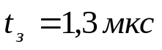 и разряда 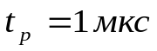, рассчитанные по вышеприведённым формулам, совпадают с данными моделирования
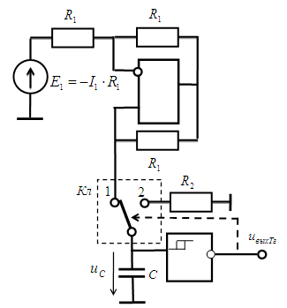
Рис. 24. Синтезированная схема генератора

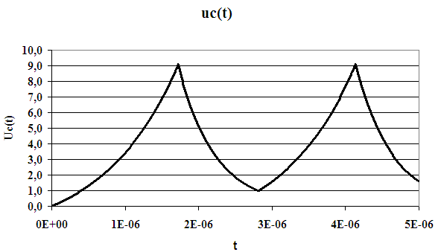
Рис. 25. Результаты моделирования схемы синтезированного генератора

Итак, предложенная методика позволяет эффективно проводить анализ и синтез генераторов с одним реактивным элементом.

Литература
- Титце У., Шенк К. Полупроводниковая схемотехника: в 2 т.: пер. с нем. – Т.1. – М.: Додэка – XXI, 2008. – 832 с.: ил. – (Серия «Схемотехника»).

